**ПРОТОКОЛ № 1**

                            родительского собрания от «18» _сентября_2025 г.

**Тема собрания:**«ШКОЛА И СЕМЬЯ: СОТРУДНИЧЕСТВО В ВОСПИТАНИИ ЧЕСТНОГО И ОТВЕТСТВЕННОГО ГРАЖДАНИНА»

Повестка дня:

О путях укрепления сотрудничества школы и родительского комитета.

Об особенностях координации деятельности родительского комитета школы.

О выборах председателя и коллегии родительского комитета школы.

**Повестка дня:** Формирование благоприятной среды для совместной реализации единой программы воспитания «Адал азамат»

**Срок проведения:** 18 сентября 2025 года

**Формат проведения:** офлайн

**Целевая аудитория:** администрация школы, родители, классные руководители

**Продолжительность:** 45 минут

**Модератор:** директор школы

**Спикеры** : заместитель директора по воспитательной работе, классные руководители, члены родительского комитета, педагог-психолог

**Слушатели** : участники собрания

**Программа первого заседания родительского комитета:**

|  |  |
| --- | --- |
| **Время**  **проведения** | **Раздел / Спикер** |
| **Введение** | |
| 7 мин. | Вступительное слово директора школы:  «Тәрбиенің ең тамаша мектебі-Отбасы», Директор школы Жапабаев Е.Т  «Самая замечательная школа воспитания- Семья», директор школы Жапабаев Е.Т. |
| 5 мин | Ата-аналардын жауапкершілігі  Ответственность родителей  Старший участковый инспетор полиции по делам несовершеннолетних,капитан полиции Даирбеков Дархан Камитович |
| **Основная часть** | |
| 10 мин. | Мектеп-ата-ана ынтымақтастығы  Адал азамат тәрбиелеу: жүйелі тәрбие жұмысы. Директордың тәрбие ісі жөніндегі орынбасары Д.А. Смагулова  «Сотрудничество школы и родителей в  воспитании честного гражданина: системная воспитательная работа  Заместитель директора по воспитательной работе Смагулова Д.А |
| 10 мин. | «Сыныптағы жағымды ахуал – қолайлы орта мен тұлға дамуының негізі»  Алдебекова Лаззат Канапьянова  «Позитивная атмосфера в классе-основа благоприятной среды и личностного развития» Алдебекова Лаззат Канапьяновна |
| 10 мин. | «Ата-аналар қауымдастығы – саналы тәрбие мен ортақ бастамалар»  Жукенова Динара Аблайхановна  «Родительское сообщество-осознанное воспитание и совместные инициативы» Жукенова Динара Аблайхановна |
| 10 мин | «Мектеп және отбасы» ата-аналарына арналған тренинг  «Школа и семья» тренинг для родительской общественности, педагог-психолог Смагулова Айдана Сабитовна |
| **Заключительная часть** | |
| 5 мин. | Мектеп пен отбасы арасындағы  өзара әрекеттестікті нығайту бойынша сұрақтар мен ұсыныстар  вопросы и предложения по укреплению взаимодействия между школой и семьей |

По –первому вопросу выступил директор : он разъяснил главную роль семьи в воспитании

ребенка. Семья это главный учитель ребенка, в воспитании детей семейное влияние является наиболее доминирующим по сравнению с другими воспитательными влияниями. Семья является основным звеном государства в воспитании гражданина цивилизованного, светского, правового общества.

По –второму вопросу выступила заместитель директора по воспитательной работе Смагулова Д.А.Воспитание ребенка — общая задача, поэтому активность родительского комитета и его членов должна соответствовать современным требованиям.

Родительский комитет обеспечивает воспитательное единство школы и семьи, отвечает за качество образования и безопасность детей; плановые собрания и встречи укрепляют это сотрудничество. Провела разъяснительную работу по программе «Адал азамат» по которому проводятся мероприятия по национальной одежде, семейным традициям, роли отца и матери, направленные на воспитание патриотизма и духовных ценностей.

Попечительский совет и бракеражная комиссия с участием родителей способствуют повышению качества школьной жизни, обеспечению образования и безопасности.

По –третьему вопросу выступила классный руководитель Алдебекова Лаззат Канапьяновна.

«Положительная атмосфера в классе является основой благоприятной среды и развития личности».

По четвертому вопросу выступила член родительского комитета –Жукенова Д.А.

Разьяснив что воспитание ребенка — общая задача, поэтому активностьродительского комитета и его членов должна соответствовать современным требованиям.

Родительский комитет обеспечивает воспитательное единствошколы и семьи, отвечает за качество образованияи безопасность детей; плановые собрания и встречи укрепляют это сотрудничество. Была организована игра на сплочение коллектива. Где родители приняли активное участие.

По итогам собрания были рассмотрены следующие вопросы:

1.Нехватка учебного материала.

2.Качество питания в школьной столовой.

На все поставленные вопросы были даны точные разьяснения.

По пятому вопросу выступила педагог-психолог Смагулова А.С. Провела психологический тренинг, объяснив что все дети разные и к каждому необходим свой подход. Что каждый ребенок это личность. С целью показать важность совместных действий школы и семьи в воспитании честности и ответственности у ребенка.

По итогам родительского собрания было принято решение:

-пополнить книжный фонд необходимым учебным материалом

-взять на постоянный контроль бракеражной комиссии качество питания в школьной столовой

Председатель собрания: Е.Т.Жапабаев

Секретарь: Д.А.Смагулова

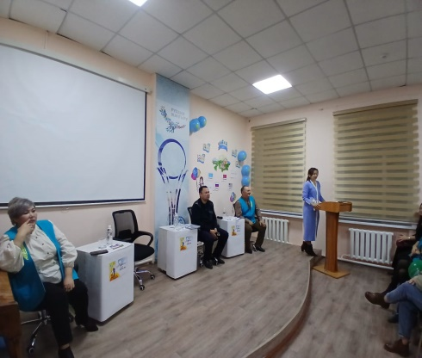 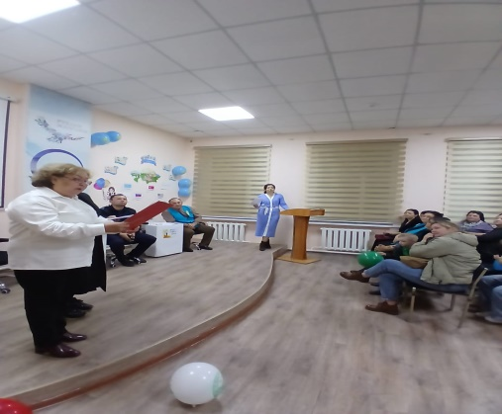 т

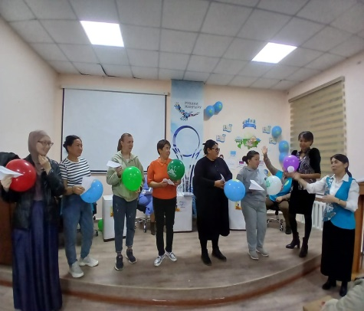 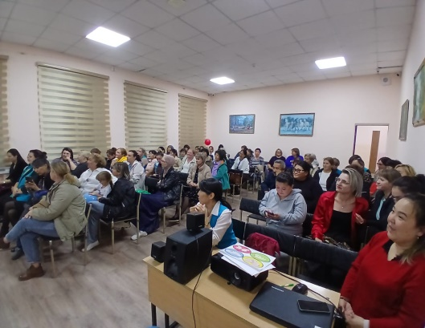

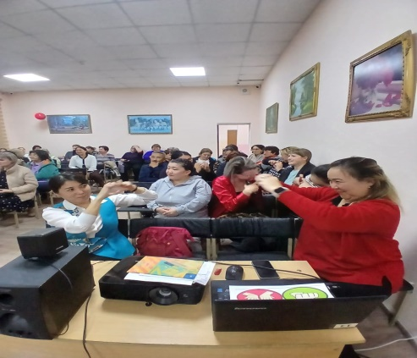 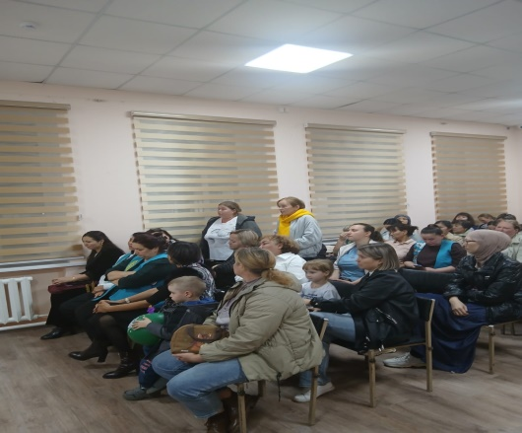

https://www.instagram.com/reel/DOx1QTAjKEE/?igsh=dW1jbWVtNzl5ODJh